Material suplementario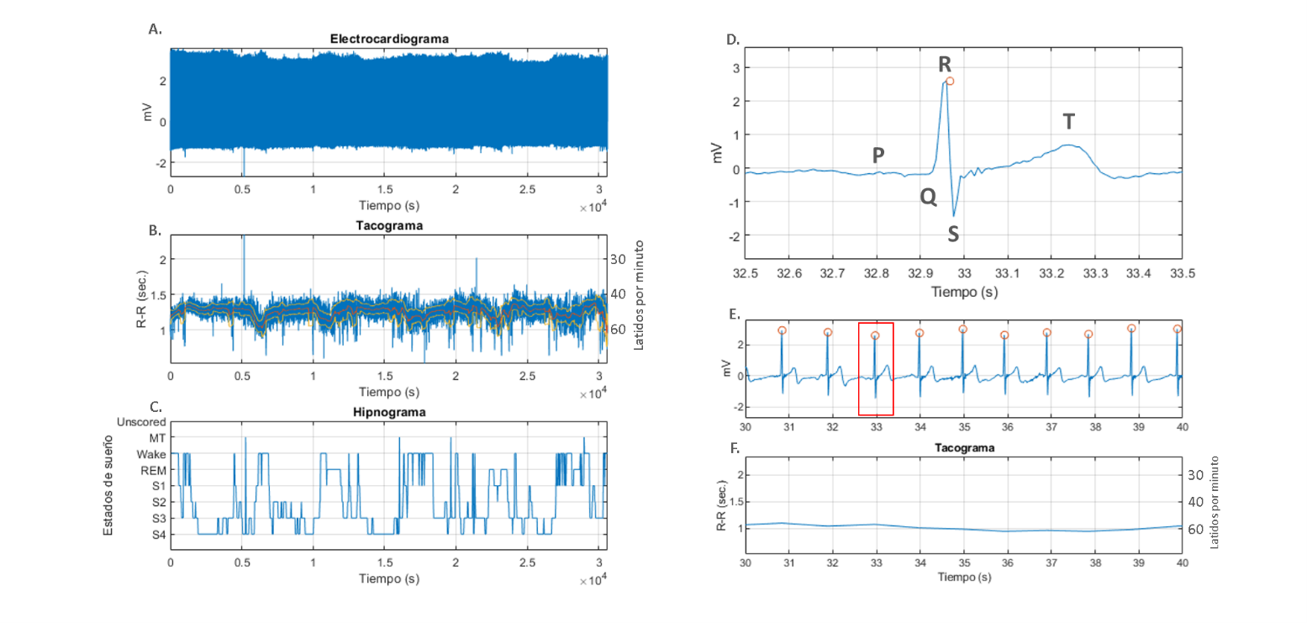

Figura suplementaria 1. Gráficas del procedimiento completo realizadas en un sujeto. A. Electrocardiograma (ECG) de toda la sesión. B. Tacograma obtenido, media (línea roja), ±desviación estándar(líneas amarillas). C. Hipnograma de la sesión. D. Muestra de uno de los complejos PQRST registrados, círculo rojo señala el pico detectado por el algoritmo. E. Segmento de ECG. F. Tacograma asociado al segmento del ECG en E.



Figura suplementaria 2. Media ± desviación estándar de los intervalos N-N/BPM obtenidos por sujeto.

Base de datos:

<https://wetransfer.com/downloads/308520cc2617aa6181c7d91fdd6af8cd20200421161028/c4ce61eb9a9bb8e65802ef6510c7e25920200421161044/90977c>